четверова анастасия григорьевна
^{(Фамилия Имя Отчество)}
ОСНОВНАЯ ИНФОРМАЦИЯ:
Дата рождения: | 13.06.2003 | 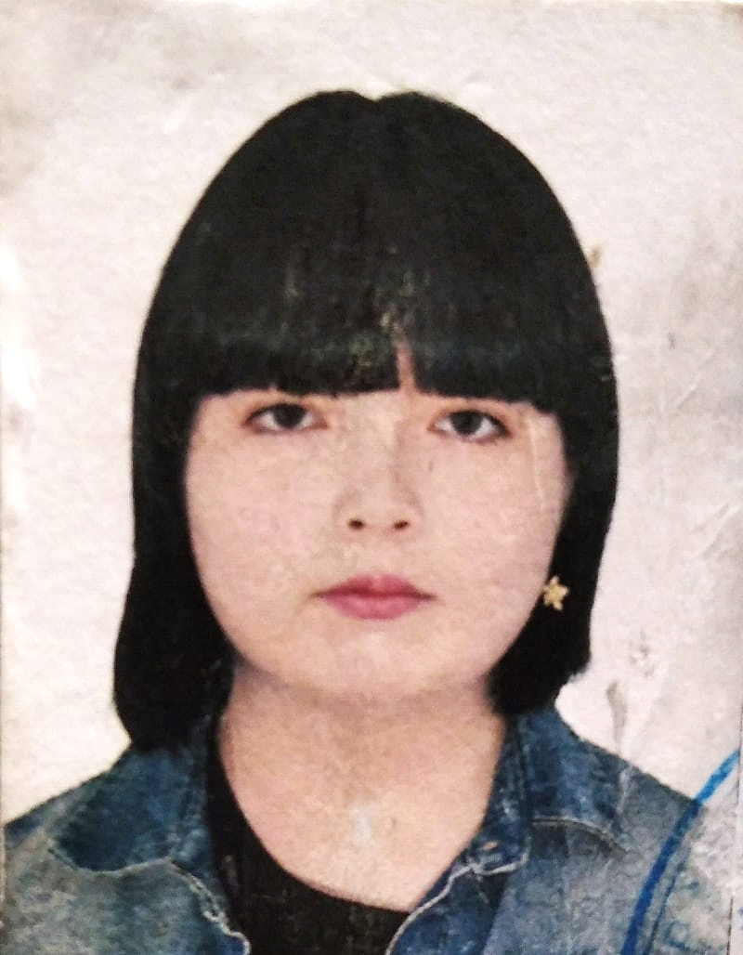
Семейное положение: | не замужем
Место жительства: | Ким Ючена 38
Телефон: | 89142049020
E-mail: | kotn4427@mail.ru
ЦЕЛЬ: | Стать специалистом художником по костюмам.
ОБРАЗОВАНИЕ:
Период  обучения | Название учебного учреждения | Специальность/профессия
2019-2023 | КГА ПОУ ХТК | Конструирование, моделирование и технология швейных изделий
ДОПОЛНИТЕЛЬНОЕ ОБРАЗОВАНИЕ
Название пройдённого курса | Название учебного учреждения | Год
Рисунок | Детская школа искусств МБУ ДО ДШИ | 2011-2012
УЧАСТИЕ В КОНКУРСАХ ПРОФЕССИОНАЛЬНОГО МАСТЕРСТВА:
Название конкурса | Результат участия | Год
Олимпиада «Даешь скорость и качество» | Участие | 2022
«Лучший по профессии портной» | Участие | 2022

